广西民族大学
实 验 报 告
学院：软信

班级：15软件工程
小组成员： 39张惠婷（组长）、11韦东慧、07 黄晓璐、35 李林萍、16 林彤霞、49陈恺媛
实验日期：2018.5.3
指导老师：文勇
实验名称：课程作业管理系统项目任务分解

需要包括以下内容
[实验目的和要求]
- 了解IT项目管理的WBS基本概念。
- 掌握任务分解方法。
- 学会使用project 2010进行任务计划编排。

[实验内容和步骤]
- 复习任务分解和验证方法
- 编写课程作业管理系统/图书管理系统的任务分解，即WBS。
- 选择1个团队讲述课程作业管理系统/图书管理系统的任务分解结果

[实验分析]

WBS如下图：
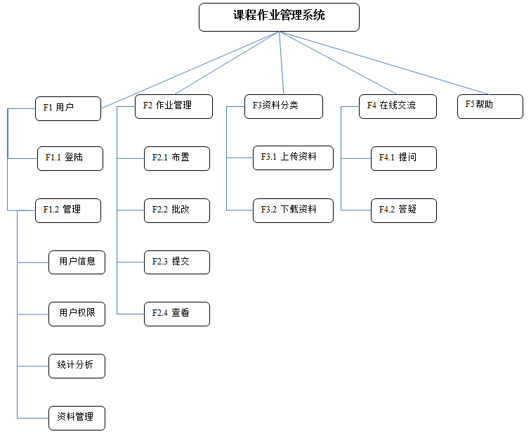
WBS图
WBS字典
WBS表示号 | F1.1
名称 | 登陆
主题目标 | 用户登陆
描述 | 实现学生教师管理员进入各自权限页面
责任者 | 本小组
完成的标识 | 各类用户成功登陆

WBS表示号 | F1.2.1
名称 | 用户信息
主题目标 | 管理各类用户信息
描述 | 增删查改各种信息
责任者 | 本小组
完成的标识 | 成功增删查改各种信息并保存

WBS表示号 | F1.2.2
名称 | 用户权限
主题目标 | 实现不同用户不同权限
描述 | 不同用户进入不同页面执行对应权限操作
责任者 | 本小组
完成的标识 | 不同用户可执行对应操作

WBS表示号 | F1.2.3
名称 | 统计分析
主题目标 | 对学生作业成绩进行整理
描述 | 统计学生交作业情况，并统计各类成绩所占百分比
责任者 | 本小组
完成的标识 | 显示数据

WBS表示号 | F1.2.4
名称 | 资料管理
主题目标 | 管理各类用户资料
描述 | 增删查改各类用户资料
责任者 | 本小组
完成的标识 | 增删查改各类用户资料并保存

WBS表示号 | F2.1
名称 | 布置作业
主题目标 | 老师发布作业
描述 | 老师上传作业并可在上传后进行修改和删除
责任者 | 本小组
完成的标识 | 学生页面显示作业

WBS表示号 | F2.3
名称 | 批改作业
主题目标 | 老师批改作业
描述 | 老师批改作业并登记成绩
责任者 | 本小组
完成的标识 | 学生页面显示已完成作业成绩

WBS表示号 | F2.3
名称 | 提交作业
主题目标 | 学生提交作业
描述 | 学生提交作业，并可在提交前进行修改
责任者 | 本小组
完成的标识 | 教师页面显示学生作业

WBS表示号 | F2.4
名称 | 查看作业
主题目标 | 学生查看作业
描述 | 学生可进入页面查看未做作业和已做作业
责任者 | 本小组
完成的标识 | 学生页面显示作业内容以及批改后成绩

WBS表示号 | F3.1
名称 | 上传资料
主题目标 | 老师上传资料
描述 | 老师上传与作业相关资料
责任者 | 本小组
完成的标识 | 学生页面可显示资料

WBS表示号 | F3.2
名称 | 下载资料
主题目标 | 学生下载资料
描述 | 学生可下载需要的资料
责任者 | 本小组
完成的标识 | 学生可以下载资料并查看

WBS表示号 | F4.1
名称 | 提问
主题目标 | 学生向老师提问
描述 | 学生可以在页面中向老师提问
责任者 | 本小组
完成的标识 | 老师看到学生的提问
WBS表示号 | F4.2
名称 | 答疑
主题目标 | 老师可在线回答学生问题
描述 | 老师在页面中回答学生问题
责任者 | 本小组
完成的标识 | 学生看到老师回答

WBS表示号 | F5
名称 | 帮助
主题目标 | 帮助用户理解和运用该软件
描述 | 尽可能解决用户可能出现的问题
责任者 | 本小组
完成的标识 | 用户看到帮助文档

